МИНЕСТЕРСТВО ОБРАЗОВАНИЯ И НАУКИ РОССИЙСКОЙ ФЕДЕРАЦИИ

федеральное государственное автономное образовательное учреждение высшего образования

«САНКТ-ПЕТЕРБУРГСКИЙ ГОСУДАРСТВЕННЫЙ УНИВЕРСИТЕТ

АЭРОКОСМИЧЕСКОГО ПРИБОРОСТРОЕНИЯ»

КАФЕДРА ПРИКЛАДНОЙ МАТЕМАТИКИ

ОТЧЕТ   
ЗАЩИЩЕН С ОЦЕНКОЙ

ПРЕПОДАВАТЕЛЬ

|  |  |  |  |  |
| --- | --- | --- | --- | --- |
| доц., канд. техн. наук |  |  |  | В. А. Галанина |
| должность, уч. степень, звание |  | подпись, дата |  | инициалы, фамилия |

|  |
| --- |
| ОТЧЕТ О ЛАБОРАТОРНОЙ РАБОТЕ |
| Работа с классами в языке С++. Наследование. |
| по курсу: ИНФОРМАТИКА |
|  |
|  |

РАБОТУ ВЫПОЛНИЛ

|  |  |  |  |  |  |
| --- | --- | --- | --- | --- | --- |
| СТУДЕНТ ГР. № | М023 |  |  |  | Д.А.Трегуб |
|  |  |  | подпись, дата |  | инициалы, фамилия |

Санкт-Петербург 2021

**1. Цель работы.**

Закрепление навыков программирования классов с использованием механизма наследования.

**2. Описание задания:**

19. Создать класс квадрат, член класса – длина стороны. Предусмотреть в классе методы вычисления и вывода сведений о фигуре – диагональ, периметр, площадь. Создать производный класс – правильная пирамида с апофемой5 А, добавить в класс метод определения объема фигуры, перегрузить методы расчета площади и вывода сведений о фигуре. Написать программу, демонстрирующую работу с этими классами: дано N квадратов и M пирамид, найти среднюю площадь квадратов и пирамиду с минимальной площадью.

**3. Блоксхема:**

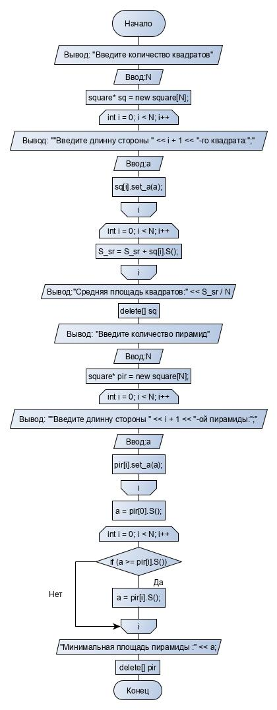

**4.Код на языке C++**

#include <math.h>

#include <conio.h>

#include <iostream>

using namespace std;

class square{

protected:

double a;

public:

square() {a = 1;}

void set_a(double q) { a = q; }

double D(){return sqrt(2) * a;}

double P(){return 4 * a;}

virtual double S(){return a * a;}

virtual void Show(){cout << D() << endl << P() << endl << S() << endl;}

};

class pyramid: public square {

private:

double A = 5 * a;

public:

pyramid() { a = 1; }

pyramid(double q) { a = q; }

double V() {return (1 / 3) * P() * (sqrt(pow(A,2)- pow(0.5*a,2)));}

double S() {reТturn pow(a, 2) + 2 * sqrt((pow(A, 2) + pow(a / 2, 2)) - pow(a / 2, 2));}

void Show(){cout << D() << endl << P() << endl << S() << endl << V() << endl;}

};

int main()

{

setlocale(LC_ALL, "Russian");

int N, M;

double S_sr = 0, a;

cout << "Введите количество квадратов:";

cin >> N;

square* sq = new square[N];

for (int i = 0; i < N; i++) {

cout << "Введите длинну стороны " << i + 1 << "-го квадрата:";

cin >> a;

sq[i].set_a(a);

}

for (int i = 0; i < N; i++)

S_sr = S_sr + sq[i].S();

cout << endl << "Средняя площадь квадратов:" << S_sr / N << endl;

delete[] sq;

cout << endl << "Введите количество пирамид:";

cin >> N;

pyramid* pir = new pyramid[M];

for (int i = 0; i < N; i++) {

cout << "Введите длинну стороны " << i + 1 << "-ой пирамиды:";

cin >> a;

pir[i].set_a(a);

}

a = pir[0].S();

for (int i = 0; i < M; i++) {

if (a >= pir[i].S())

a = pir[i].S();

}

cout << "Минимальная площадь пирамиды :" << a;

delete[] pir;

return 0;

}  
**5.Пример выполнения программы:**

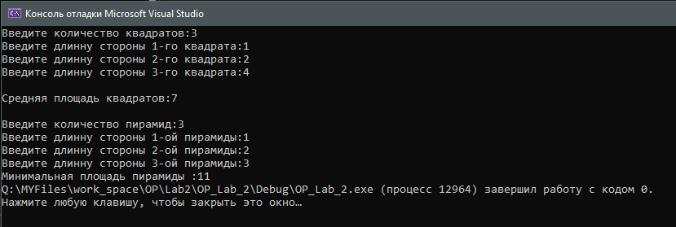

**6. Вывод.**  
В процессе выполнения лабораторной работы я закрепил навыки программирования классов с механизмом наследования.